SLOVESA – ČÍSLO

Jméno: Denisa Blahová
Ročník: 3.
Obor: Učitelství pro 1. stupeň základních škol
Předmět: Didaktika mateřského jazyka
Datum: 9. 11. 2016

A. CHARAKTERISTIKA VYUČOVACÍ HODINY
Vzdělávací oblast: Jazyk a jazyková komunikace
Vzdělávací obor: Český jazyk a literatura – Jazyková výchova
Tematický okruh: Tvarosloví – ohebné slovní druhy
Učivo: Slovesa – číslo
Období: 1.
Ročník: 3.
Časová dotace: 45 minut
Počet žáků: 20

Typ vyučovací hodiny: Vyvození nového učiva

Cíle vyučovací hodiny: umět rozeznat jednotné a množné číslo sloves

Klíčové kompetence:
- k učení: má pozitivní vztah k učení, posoudí vlastní pokrok a určí překážky či problémy bránící učení
- k řešení problémů: kriticky myslí, činí uvážlivá rozhodnutí, je schopen je obhájit, uvědomuje si zodpovědnost za svá rozhodnutí a výsledky svých činů zhodnotí
- komunikativní: formuluje a vyjadřuje své myšlenky a názory, vyjadřuje se výstižně
- sociální a personální: podílí se na utváření příjemné atmosféry v týmu, v případě potřeby poskytne pomoc nebo o ni požádá

Výukové metody: metody slovní (řízený rozhovor, vysvětlování, práce s textem) metody dovednostně praktické (manipulování), metody řešení problémů (kladení problémových otázek)

Organizační formy výuky: frontální výuka, práce ve dvojicích

Učební pomůcky: lístečky se slovesy, krabičky pro třídění čísla, pracovní list, psací potřeby, tabule

B. STRUKTURA VYUČOVACÍ HODINY
I. ÚVODNÍ ČÁST
ORGANIZAČNÍ ČÁST
1´ | - Přivítání dětí  - Zápis do třídní knihy
OPAKOVÁNÍ
5´ | - ŘÍZENÝ ROZHOVOR  „Na úvod si zopakujeme, co všechno už o slovesech víme. Budu pokládat otázky a kdo správně odpoví, půjde si sednout na koberec.„  - Jaký slovní druh jsme probírali minulou hodinu? slovesa  - Co nám slovesa říkají? Co osoby, zvířata a věci dělají.  - Co vyjadřují? činnost, děj  - Řekněte příklady sloves, kde osoby nebo zvířata něco dělají/ kde se s nimi něco děje.  - Co už umíme u sloves určit? osobu  - Kolik osob slovesa vyjadřují? tři  - Jaké rozlišujeme osoby? první, druhá, třetí  - Vymysli sloveso v první/druhé/třetí osobě.
5´ | - HRA V KRUHU  „Nyní si zahrajeme hru a při ní si zopakujeme, jaké slovní druhy již umíme poznat.“  - Žáci stojí v kruhu v zadní části třídy, učitel říká slova, pokud je slovo slovesem, udělají krok vpravo. Když je slovo jiným slovním druhem, dělají krok vlevo. Když se žák splete, vystoupí z kruhu, udělá dřep a vrátí se zpět.  - Ovečky, nic, zjistí, kdo, pes, vymýšlejí, prasata, ztratil se, farma, kamarádi, on, zlá, poslouchá, chytré, její, pěkný, hlídám, můj, počítá, moc, bečí, animovaný, farmář, tato, vtipný, vymysleli jsme, běhají, hospodaříš, dvacet, nenasytná, konec | Dostatečné rozestoupení;  Tempo hry se může zrychlovat
II. HLAVNÍ ČÁST
VYVOZENÍ NOVÉHO UČIVA
3´ | - ŘÍZENÍ ROZHOVOR  - Poznali jste, z jaké pohádky jsou tato slova vybrána? Napovím vám, že hlavní hrdinkou je ovečka a její stádo, zapomenout nemůžeme ani na farmáře a ovčáckého psa (učitel ukazuje obrázky).  - Kdo zná pohádky s ovečkou Shaun? Viděl někdo film?  - Líbí se vám pohádka? | Obrázky hlavních hrdinů
12´ | - MANIPULAČNÍ ČINNOST:  „Mám tu hladové ovečky, které potřebují nakrmit. Ovečka Shirley je nenasytná a sní všechny kopky sena se slovesy, která vyjadřují činnost jedné osoby, věci nebo zvířete. Slovesa zastupující více osob, zvířat a věcí nechá zbytku stáda. “  - Uprostřed kroužku budou na hromádce kartičky se slovesy v různých tvarech. Každý žák si vezme dvě kartičky. Učitel postaví do středu kruhu dvě krabice – jedna s obrázkem ovečky Shirley, druhá obrázkem stáda. Žáci mají chvíli čas na rozmyšlení, až si jsou jistí, hodí své kartičky tam, kam si myslí, že patří.  - Společná kontrola – učitel vysype krabici „jednotné číslo“, čte všechny kartičky a žáci souhlasí nebo nesouhlasí (malují rukou fajfku nebo zkříží ruce), obdobně s krabicí „množné číslo“. | Kartičky se senem na jedné straně a slovesy na straně druhé; krabice na třídění (jedna s ovečkou Shirley, druhá se zbytkem stáda)
DEFINICE NOVÉHO UČIVA
2´ | - ŘÍZENÝ ROZHOVOR:  - Co mají společného slovesa ovečky Shirley?  - Co společného mají slovesa zbytku stáda?  Zavedení pojmu  - Číslo jednotné – činnost dělá jedna osoba, zvíře, věc  - Číslo množné – činnost dělá více osob, zvířat nebo věcí
7´ | - PRÁCE NA TUABULI  „Na tabuli máme rozházená slova, vašim úkolem je jedno si vybrat a zapsat ho do správného sloupečku.“  - Žák si vybere slovo (to škrtne) a přiřadí ho do daného sloupečku. Děti jsou rychle za sebou.  - Pokud někdo z žáků vidí, že se jeho spolužák zmýlil, daný příklad zakroužkuje.  - Následuje hromadná kontrola  - Učitel ukáže žákům zkrácený zápis  - Číslo jednotné zkracujeme jako č. j.  - Číslo množné jako č. mn. | příprava  Nad sloupečky jsou stejné obrázky, jako byly na krabičkách
5´ | - PRACOVNÍ LIST  - Zápis na řádek  - Zápis do sloupečku  - Dle času písnička (https://www.youtube.com/watch?v=taB_2r4Kum8) | Pracovní list  - řádek  - sloupeček  Písnička (0:0 – 0.37)
III. ZÁVĚREČNÁ ČÁST
ZOPAKOVÁNÍ NOVÝCH TERMÍNŮ
2´ | - ZADÁNÍ DÚ:  ÚKOL:  - Pracovní list, určování čísla u daných sloves | Pracovní list
ZHODNOCENÍ ÚROVNĚ ZÍSKANÝCH POZNATKŮ A CHOVÁNÍ ŽÁKŮ
3´ | - ŘÍZENÝ ROZHOVOR:  - Co nového jsme se dnes naučili?  - Co se vám v hodině líbilo/nelíbilo?  - Příští hodinu budeme se slovesy pokračovat a přidáme k nim další mluvnickou kategorii – čas.

C. PŘÍRAVA TABULE

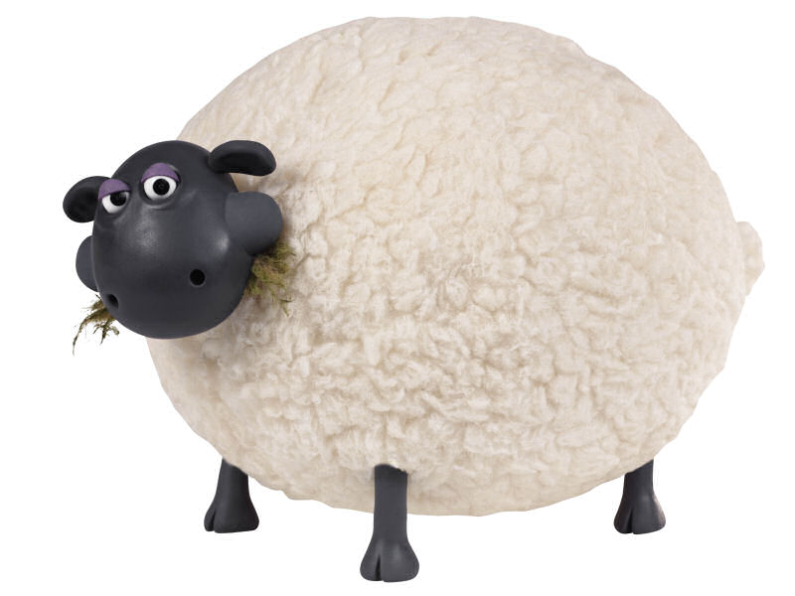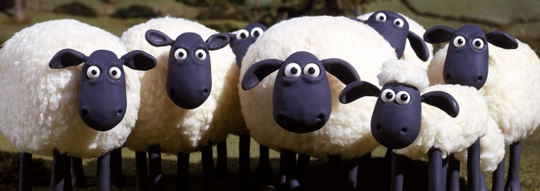
potřebujete vyvezl  vyhráli přistálo  půjčují běžel  učím vrať se  smáli se  napište studuješ  odpočíváte radují se  dojdete  ochutnáme  zapadneš  odcházíme pojede  podobala se zapomenou | Číslo jednotné | Číslo množné

Zdroje:
DVOŘÁKOVÁ, Zdeňka. Český jazyk pro 3. ročník základní školy. 11., přeprac. vyd. Ilustroval Karel FRANTA. Praha: SPN - pedagogické nakladatelství, 1995. ISBN 80-85937-03-4.
PAVLOVÁ, Jana a Simona PIŠLOVÁ. Barevná čeština pro páťáky. Praha: SPN - pedagogické nakladatelství, 1999. ISBN 807235325X.
SUCHÁ, Romana. Slovní druhy s čertíkem Kvítkem. Ilustroval Radek SUCHÝ. Brno: Edika, 2016. ISBN 978-80-266-0909-4.
DVOŘÁKOVÁ, Zdeňka. Český jazyk v sešitech pro 1. stupeň základní školy: tvarosloví. Praha: Fortuna, 1993. ISBN 80-7168-012-5.
ČECHURA, Rudolf. Český jazyk pro čtvrtý ročník. Ilustroval Drahomíra DVOŘÁKOVÁ. Všeň: Alter, 1996. ISBN 80-85775-47-6.
RVP ZV

